Usunięcie wszystkich uprawnień użytkownika w województwie
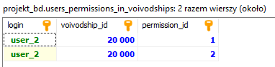
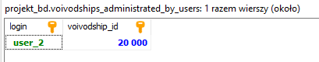
CALL unassign_permission_from_user('user_2', 20000, NULL);

